2018年02月27日陆春花的初中物理组卷

一．选择题（共7小题）
1．天舟一号货运飞船于2017年4月20日19时41分35秒在文昌航天发射中心成功发射升空并与天宫二号空间实验室交会对接，标志着中国航天迈进“空间站时代”，如图所示是该飞船的运行轨道，则关于该飞船从远地点向近地点运行的过程中，其势能、动能和速度的变化正确的是（ ）
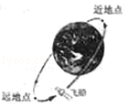
A．势能增加，动能减小，速度减小
B．势能减小，动能增加，速度增加
C．势能增加，动能增加，速度增加
D．势能不变，动能不变，速度不变
2．如图所示的光滑轨道，BC为水平面，小球从A点静止释放运动到C点的过程中，小球的动能和重力势能的变化情况是（ ）
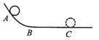
A．A到B小球的重力势能不变 B．A到B小球的动能减少
C．B到C小球的重力势能增大 D．B到C小球的动能不变
3．用电梯往高处搬运货箱．当货箱随着电梯一同匀速上升时，货箱的（ ）
A．动能变小，重力势能变小 B．动能变小，重力势能变大
C．动能不变，重力势能变小 D．动能不变，重力势能变大
4．如图所示的滚摆实验中，关于滚摆的能量转化情况，下列说法正确的是（ ）
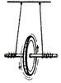
A．滚摆上升时动能转化为重力势能
B．滚摆下降时动能转化为重力势能
C．滚摆上升、下降交替运动过程中机械能不断增加
D．滚摆运动时，空气的内能转化为滚摆的机械能
5．如图甲所示，小球从h高度处静止下落到竖直放置的轻质弹簧上，弹簧被压缩．从小球刚接触到弹簧直至将弹簧压缩的最短的过程中，得到小球的速度v和弹簧被压缩的长度△l之间的关系曲线，如图乙所示，其中b为曲线最高点．不计空气阻力，则小球（ ）
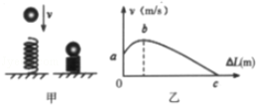
A．在a点时受到弹力最大
B．在b点时重力大小等于所受到的弹力大小
C．从a到c的运动过程动能一直在减小
D．从a到c的运动过程机械能保持不变
6．泰兴市中小学田径比赛中，运动员加速助跑、起跳、落地的几个阶段如图所示．下列说法中错误的是（ ）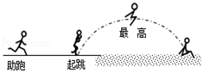
A．助跑阶段机械能增加
B．经过最高点时重力势能最大
C．经过最高点时动能为零
D．运动员落地后，能的总量没有消失
7．下列物体在运动过程中，动能转化为重力势能的是（ ）
A．自由下落的雨滴 B．水平行驶的汽车
C．向坡底滑行的小车 D．向上投出的篮球

二．填空题（共6小题）
8．2014 巴西世界杯足球赛中，一名巴西球员传球时足球的运动轨迹如图所示，在不计空气阻力的情况下，足球从离开脚后到达最高点的过程中，球的机械能 （ 选填“增大”、“减小”或“不变”），在最高点时，球的动能 （选填“大于”或“等于”）零，足球在下落过程中，脚对足球 功（填“做”或“不做”）。
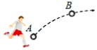
9．“在探究动能大小与质量关系”的两次实验中，小球从同一高度由静止开始释放时的场景如图所示，木板固定在水平面上，该实验是通过比较 来比较小球动能大小的，图中错误的操作是 。改正后进行实验，发现木块会从木板右侧滑出，则可以通过 （选填“增大”或“减小”）木块的质量来加以改进。
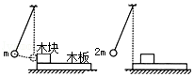
10．如图是我国最新服役的“歼20”战机，当飞机加速向上运动时，飞行员的动能 ，势能 ，机械能 ．（均选填“增大”、“不变”或“减小”）
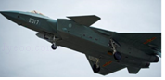
11．如图所示，探究动能的影响因素：
（1）实验探究的是 与 的关系．
（2）实验探究的对象是 ．
（3）如果木块两次移动过程中，受到的摩擦力分别为f₁、f₂，则f₁ f₂（选填“大于”、“等于”或“小于”）．
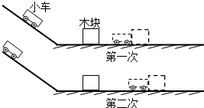
12．用细线悬挂的小球从图中所示位置静止释放，若忽略空气阻力，那么小球在最高点的势能 下降至最低点的动能；实际上，小球在摆动过程中，会与空气摩擦产生热，摆幅逐渐减小，最终停下来，那么在摆动过程中由于摩擦而转化的内能 小球在最高点所具有的势能．（填“大于“、”等于“或”小于“）
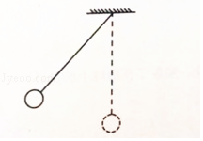
13．如图所示的是拉弓射箭的情景，弓弦被拉弯时，将 能转化为 能．
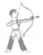

三．实验探究题（共2小题）
14．如图所示是探究“物体动能的大小与什么因素有关”的实验装置示意图．
（1）该实验装置要探究的是物体动能的大小与物体 的关系（物体A、B质量不变）．
（2）该实验中所探究物体的动能是指物体 （选填“A”或“B”）的动能．
（3）该实验物体动能的大小所示通过 来反映的，这种探究方法称为 （选填“控制变量法”或“转换法”）
（4）该实验物体的速度是指物体A从斜面上由静止滚下与物体B即将碰撞时的速度，它是通过 （选填“高度”或“质量”）来改变的．
（5）实验表明，同一物体A从斜面不同高出滚下，高度越大，物体B被撞得越远，可得结论：在质量 （选填“相同”或“不同”）时，速度越大动能 （选填“越大”、“越小”或“不变”）．
（6）若要研究物体动能与质量的关系，则需不同质量的物体从斜面 高度由静止滚下，并观察记录．
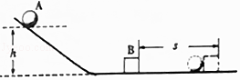
15．超速、超载是交通事故伤亡巨大的重要原因，因为速度和质量会影响动能的大小．某同学为了探究动能与质量、速度的关系做了如图所示的实验，实验中让小球从同一斜面的不同高度由静止释放，撞击相同的木块，木块移动的距离越远，说明小球的动能越大，其中m_{A}=m_{B}＜m_{C}，h_{A}=h_{C}＞h_{B}．
（1）要探究动能与速度的关系应该选择 两次实验做对比．
（2）由 两次实验可知，当货车超载时发生事故造成的破坏和伤害更大．
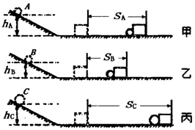

2018年02月27日陆春花的初中物理组卷
参考答案

一．选择题（共7小题）
1．B；2．D；3．D；4．A；5．B；6．C；7．D；

二．填空题（共6小题）
8．不变；大于；不做；9．木块在木板上滑行的距离；两次实验中未保持木块初始位置相同；增大；10．增大；增大；增大；11．动能大小；速度；小车；等于；12．等于；小于；13．动；弹性势；

三．实验探究题（共2小题）
14．速度；A；B移动的距离s；转换法；高度；相同；越大；相同；15．甲乙；甲丙；

